[](https://www.google.com.br/url?sa=i&rct=j&q=&esrc=s&source=images&cd=&cad=rja&uact=8&ved=0ahUKEwiU79_U5LnUAhXFgJAKHRAvDNwQjRwIBw&url=http://www.unibratec.edu.br/faculdade/&psig=AFQjCNElV3IX3UG1k2CWKBYwTM-Iz6b2og&ust=1497407737814505)

**FACULDADE IBRATEC**

Curso de DESIGN GRÁFICO

**ANA SILVA**

**ALICE LOBO**

**EDUARDA BASTOS**

**pesquisa**

Pesquisa apresentada como exigência para a obtenção de nota da disciplina de Semiótica, do curso de Design Gráfico da Faculdade Ibratec, sob orientação do professor Diego Rocha.

Recife – PE

2017

**IDENTIDADE VISUAL E CORES DA MARCA**

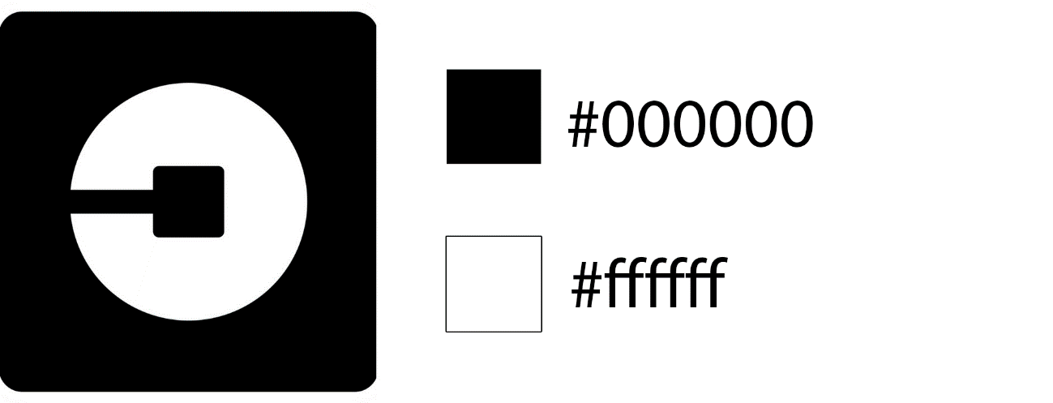

**GAROTO PROPAGANDA**

Não possui um garoto propaganda padrão, geralmente usa homens dirigindo.

**CAMPANHAS ANTIGAS**

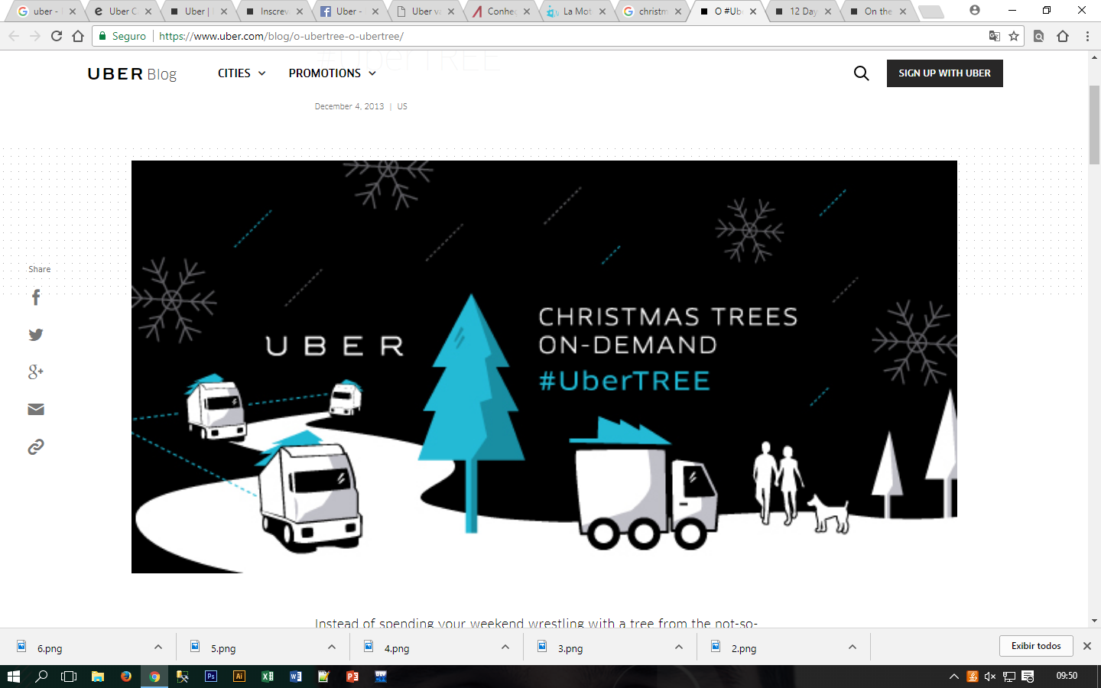

(Árvores de Natal por demanda) 2013

Campanha exclusiva nos Estados Unidos que permitia os usuários a solicitar a entrega de árvores de Natal usando a opção UberTREE pelo aplicativo.



(UberX gratuito para o Natal) 2014

Campanha exclusiva na cidade de Bangkok na Tailândia que ofereceu um dia (24 de dezembro) gratuito de UberX para os clientes novos e existentes.



(Entrega de brinquedos) 2013

Campanha exclusiva em Montreal no Canadá com a missão de levar brinquedos para crianças com câncer da associação Leucan.

**IMAGENS UTILIZADAS**

Carros, pessoas, ilustrações e smartphones.

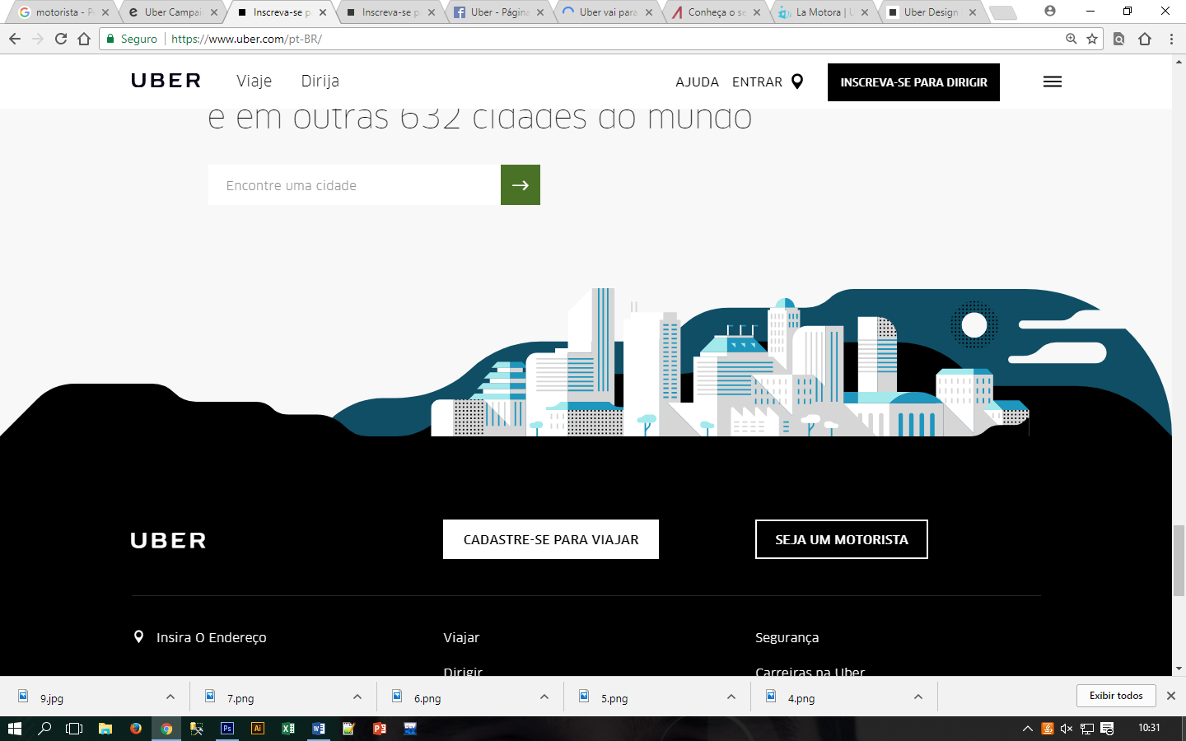

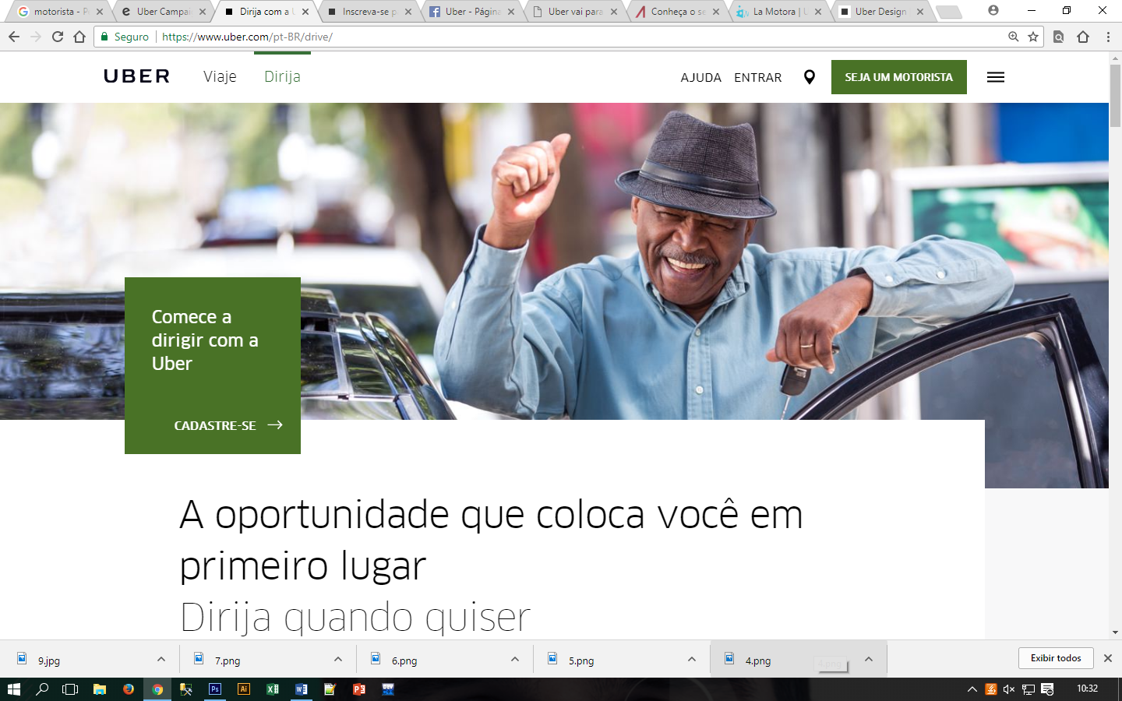

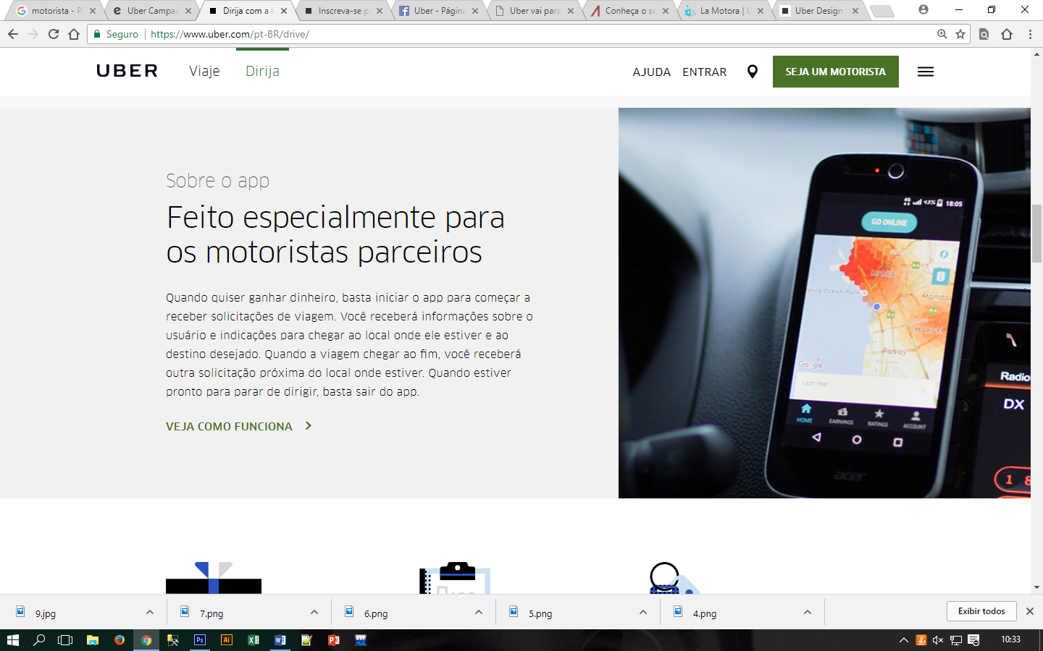

**EMOÇÕES DA MARCA**

Confiabilidade, conexões entre pessoas, acolhimento.